№ 4(171), февраль 2022
Вестник кадетских классов
Учредители: командно-руководящий состав и совет командиров
МБОУ «Кадетская СОШ» с.Коровий Ручей
Усть –Цилемского района Республики Коми

В кадетской школе торжественно открыли месячник оборонно- массовой и военно-патриотической работы
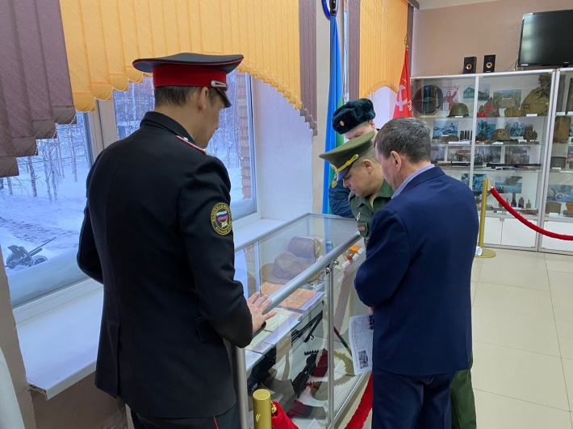
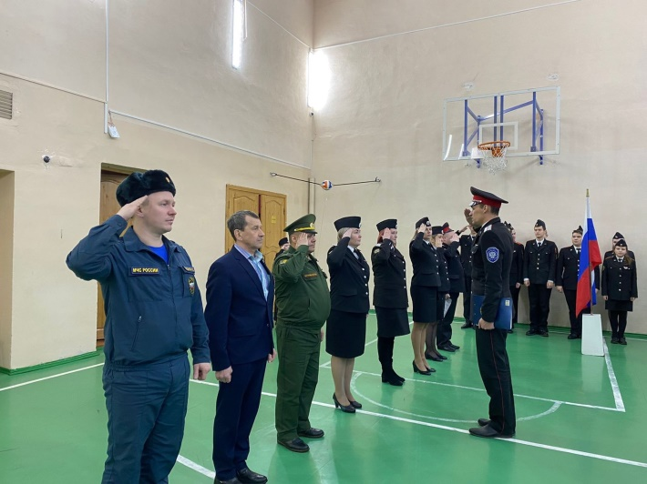
В феврале во всех школах страны традиционно проходит комплекс мероприятий, направленных на подготовку подрастающего поколения к защите Отечества и сохранения памяти о ратных страницах нашей славной военной истории. Именно в феврале мы отмечаем две памятные даты: День Защитников Отечества (23 февраля) и день вывода ограниченного контингента Советских войск с территории республики Афганистан (15 февраля). На утреннем разводе состоялась церемония торжественного открытия месячника оборонно-массовой работы. Присутствовавший на мероприятии ветеран войны в Афганистане, председатель районного Совета ветеранов, член попечительского Совета школы, подполковник милиции в отставке Павел Ананьевич Дуркин, обращаясь к кадетам и преподавателям, призвал к активному участию во всех мероприятиях месяца не только школьного, но и районного уровня. Павел Ананьевич предложил продолжить традицию проведения в кадетской школе «Уроков мужества» в день памяти воинов-интернационалистов с участием ветеранов боевых действий, живущих в Усть-Цилемском районе. Военный комиссар района, член попечительского Совета школы Олег Алексеевич Носов напомнил ребятам о том, что буквально на днях проводили в последний путь нашего земляка - ветерана Великой Отечественной войны, кавалера ордена Отечественной войны II степени Чупрова Семена Федоровича. Семен Федорович до последних дней жизни гордился тем, что в годы войны сражался за нашу Родину. Военком особо отметил, что в работе по военно-патриотическому воспитанию мы должны равняться на славное поколение героев, победивших фашизм. Олег Алексеевич передал для школьного музея копии извещений периода Великой Отечественной войны о судьбе наших земляков, сражавшихся на фронте. Также на разводе присутствовал выпускник нашей школы, а ныне сотрудник пожарно-спасательной части МЧС России Вячеслав Сергеевич Ладанов. Гвардии рядовой запаса Ладанов имел честь проходить службу в 76-ой Псковской гвардейской дивизии ВДВ, десантники которой в феврале 2000 года, проявив массовый героизм, ценой своей жизни, остановили в Аргунском ущелье Чечни многократно превосходящую банду боевиков. После напутствий кадеты прошли торжественным маршем с отданием воинского приветствия почетным гостям. Месячник оборонно-массовой работы начался, впереди много важных и интересных событий.
В музее «Боевой Славы» кадетской школы прошли «Уроки мужества» посвященные разгрому гитлеровских войск под Сталинградом
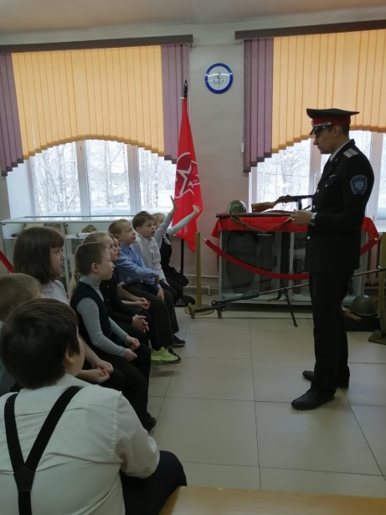
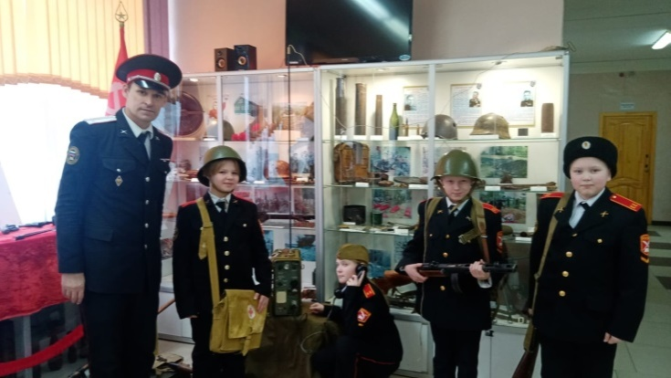
2 февраля в России отмечается День воинской славы. Именно в этот день в далеком 1943 году завершилась Сталинградская битва. Она продолжалась ровно 200 дней и ночей. С обеих сторон в ней участвовало более двух миллионов солдат и офицеров. Выдержав натиск врага, Красная Армия провела стратегическую наступательную операцию «Уран», результатом которой стало полное окружение немецко-фашистских войск под Сталинградом. Не сумев вырваться из котла 2 февраля 1943 года, окруженная 6-я полевая армия фельдмаршала Паулюса, сдалась вместе со своим главнокомандующим. Это событие принято считать началом перелома во всей Великой Отечественной войне. Этой важной исторической дате был посвящен цикл «Уроков мужества», проведенный в музее "Боевой славы" кадетской школы. Наследники Великой Победы узнали о значении и масштабе Сталинградского сражения, мужестве солдат и офицеров, полководческом таланте наших выдающихся военачальников. Ребятам были продемонстрированы образцы стрелкового оружия периода Сталинградской битвы. На уроке школьники узнали, как и почему менялось вооружение и снаряжение защитников Сталинграда в ходе самой битвы. Ребята ознакомились с важными историческими документами, имеющими непосредственное отношение к сражению на Волге. Будущие защитники Отечества смогли примерить на себя каски, снаряженные вещевые мешки и плащ-палатки, а также почувствовать себя в роли военных связистов, действующих в охваченном боями Сталинграде. Значение Сталинградской битвы переоценить невозможно, ведь недаром город награжден высшей наградой Родины-званием Город-Герой. Важно, чтобы с годами память об этом народном подвиге не забывалась, а подрастающее поколение чтило и помнило своих героев.

Тираж: 50 экземпляров.
169488, Республика Коми,
Усть – Цилемский район, с. Коровий Ручей, ул. Школьная, 1
тел/факс (82141)99-5-31

Редактор: А.Г. Тиранов–зам. директора по ВР

Корректор: Торопова Е.В.
Верстка: Гриффитс Г.К.

